**TRƯỜNG ĐẠI HỌC CÔNG NGHIỆP THỰC PHẨM HỒ CHÍ MINH**

**KHOA CÔNG NGHỆ THÔNG TIN**



**BÁO CÁO**

**PHÁT TRIỂN PHẦN MỀM VÀ ỨNG DỤNG THÔNG MINH**

**Đề Án : Xây Dựng Ứng Quản Lý Shop Thời Trang**

Giáo viên hướng dẫn: Bùi Công Danh

Sinh Viên Thực Hiện:

Trần Quốc Tuấn MSSV: 2001180442

Vũ Văn Tuy MSSV: 2001181408

**MỤC LỤC**

**Chương I: 3**

**GIỚI THIỆU ĐỀ TÀI 3**

**1.Định Nghĩa Vấn Đề: 3**

**2.****Phạm Vi Của Đồ Án Được Ứng Dụng: 4**

**2.1 Phạm vi 4**

**2.2 Đối tượng sử dụng 4**

**Chương II: 7**

**PHÂN TÍCH ĐỀ TÀI 7**

**1.****Các yêu cầu hệ thống quản lý shop thời trang: 7**

**2.****Các Quy trình nghiệp vụ của hệ thống quản lý shop thời trang : 7**

**3.****Các yêu cầu chức năng: 8**

**4.****Các thao tác nghiệp vụ: 9**

**CHƯƠNG III 10**

**CÔNG NGHỆ SỬ DỤNG 10**

**1.Ngôn ngữ lập trình: 10**

**2.Nền Tảng Lý Thuyết: 10**

**CHƯƠNG IV 11**

**HIỆN THỰC ĐỒ ÁN 11**

**1.****Các thao tác thực hiện ứng dụng đặt vé xe: 11**

**2.Kết Luận Và Định Hướng Phát Triển: 33**

**3.Tài Liệu Tham Khảo: 35**

# Chương I:

# GIỚI THIỆU ĐỀ TÀI

**1.Định Nghĩa Vấn Đề:**

**1.1 Lý Do Chọn Đề Tài:**

Trong thời đại công nghệ 4.0 như hiện nay, tất cả mọi thứ đều được hiện đại hóa, công nghiệp hóa, việc sử dụng máy móc để ứng dụng vào nhiều ngành nghề, giúp cho mọi việc trở nên dễ dàng và nhanh chóng hơn. Kinh doanh quần áo thời trang cũng không phải là trường hợp ngoại lệ. Việc ứng dụng phần mềm quản lý shop thời trang trong việc quản lý và kinh doanh cho cửa hàng thời trang là điều tất yếu.

Tuy nhiên, vẫn còn khá nhiều người chưa biết đến phần mềm quản lý shop thời trang online là gì. Chính vì thế, bạn đừng bỏ lỡ bài viết dưới đây để có thể hiểu thêm về Phần mềm quản lý shop thời trang.

## ****1.2 Xu hướng kinh doanh thời trang online****

Theo báo Dân Trí thì từ năm 2010 đến nay Việt Nam liên tục là quốc gia đứng trong top 20 quốc gia có số người dùng internet lớn nhất thế giới. Con số này tiếp tục tăng trung bình khoảng 18% trên một năm.

Điều này có thể dự báo rằng, internet hay online chính là xu hướng mới của người tiêu dùng trong cuộc sống hiện tại. Chính vì thế, không khó hiểu khi trong cuộc sống hiện nay, mọi người đều có xu hướng sử dụng mạng xã hội nhiều hơn; nhất là trong vấn đề mua sắm trực tuyến. Bởi mua sắm trực tuyến vừ giúp cho mọi người tiết kiệm thời gian và công sức trong việc mua sắm và lựa chọn hàng hóa.

Vậy nên, để đáp ứng nhu cầu mua sắm trực tuyến ngày càng tăng của các khách hàng; kinh doanh thời trang online cũng đang là xu hướng kinh doanh được nhiều người quan tâm. Kinh doanh thời trang online sẽ giúp bạn dễ dàng, nhanh chóng thu hút khách hàng tiềm năng.

Các cửa hàng kinh doanh thời trang mọc lên ngày càng nhiều. Cùng với đó là sự tăng nhanh có số các loại mặt hàng, sản phẩm, mẫu mã thời trang; nếu bạn muốn vừa tạo lợi thế cạnh tranh với các đối thủ để kinh doanh thành công mà còn quản lý shop thời trang của mình hiệu quả thì không thể bỏ qua phần mềm quản lý shop thời trang thông minh.

**1.3 Phần mềm quản lý shop thời trang là gì?**

Phần mềm quản lý shop thời trang là công cụ ứng dụng công nghệ thông tin hiện đại, phục vụ trong công tác quản lý cửa hàng quần áo thời trang; với các khâu cụ thể như quản lý kho hàng, quản lý số lượng hàng hóa, quản lý khách hàng hay nhà cung cấp và quản lý nhân sự ,…

Phần mềm quản lý shop thời trang hoạt động dựa trên công nghệ điện toán đám mây, cho phép bạn hoạt động, lưu trữ và đồng bộ dữ liệu và làm việc trực tiếp với các thông tin có sẵn. Đặc biệt, phần mềm quản lý bán hàng sử dụng công nghệ điện toán đám mây cho phép bạn áp dụng trong việc kinh doanh thời trang online.

Ngày nay, công nghệ thông tin phát triển, phần mềm quản lý shop thời trang được ứng dụng và kết hợp chặt chẽ với việc kinh doanh thời trang. Tuy nhiên, vẫn còn khá nhiều người chưa biết thực sự phần mềm quản lý shop thời trang là gì và có tính năng gì phục vụ cho các công tác quản lý kinh doanh.

## 2.Phạm Vi Của Đồ Án Được Ứng Dụng:

**2.1 Phạm vi**

**-** Dành cho mọi đối tượng có nhu cầu mua sắm thời trang.

- Ứng dụng được cá nhân hay doanh nghiệp , tổ chức muốn kinh doanh theo mô hình quản lý nghiệp vụ của hàng kinh doanh kết hợp với công nghệ mới so với quản lý truyền thống và ứng dụng được sử lý trên hệ thống máy tính nên công việc quản lý hàng hóa , nhân viên cũng nhân việc nhập hay xử lý hóa đơn được thực hiện một cách nhanh chóng và chính xác hơn. Rút ngắn được thời gian làm việc cũng như đưa thông tin về sản phẩm đến khách hàng một cách đầy đủ , nhanh chóng và thuận tiện nhất.

**2.2 Đối tượng sử dụng**

Sẻ có hai loại đối tượng sử dụng cơ bản là người dùng và nhà quản trị:

*Người dùng: Thông qua ứng dụng người dùng có thể xem thông tin hàng hóa , danh mục bán hàng và quản lý hàng hóa với chúc năng nhập trong danh mục hàng hóa.

*Nhà quản trị: Nhà quản trị có khả năng truy cập với nghĩa vụ là admin quản lý có toàn quyền sử dụng , cập nhật sản phẩm , hàng hóa , quản lý nhân viên ,… đảm bảo tính an toàn và đa dụng cho ứng dụng.

## 3.Mục Tiêu, Sự Cần Thiết của Đề Tài:

**3.1 Mục Tiêu:**

Để hướng tới sự phát triển vượt bật hơn của ngành công nghệ thông tin, cũng như trong lĩnh vực bán hàng hay kinh doanh thì ứng dụng quản lý shop thời trang là một sự lựa chọn tối ưu và tinh tế dành cho chủ kinh doanh hay doanh nghiệp.

-Để đáp ứng nhu cầu cần thiết và ngày càng phất triển của xã hội, xây dựng môi trường làm việc hiệu quả.

-Nhằm giúp thúc đẩy phát triển quản lý một cách hiệu quả.

-Giảm bớt được thời gian quản lý dữ liệu, rút ngắn khoảng cách quản lý giữa nhà quản trị với nhân viên, tạo ra một ứng dụng có thể đưa ra và cập nhật thông tin nhanh chóng cũng như quản lý sản phẩm một cách thuận tiện nhất.

-Quản lý hay cập nhật hàng hóa trở nên nhanh chóng và dễ dàng hơn cách quản lý truyền thống.

- Hàng hóa và sản phâm được sắp xếp một cách có tổ chức , có hệ thống rõ ràng ,dễ tìm kiếm và sửa đổi.

**3.2 Sự cần thiết để chọn đề tài:**

Phần mềm quản lý shop thời trang cho phép bạn thực hiện các hoạt động như kiểm số lượng kho hàng hóa, quản lý bán hàng, quản lý nhân viên, xuất hóa đơn, báo cáo doanh thu, lợi nhuận, số công nợ,… Việc quản lý hàng hóa tại shop thời trang của bạn sẽ trở nên cực kỳ đơn giản chỉ với vài thao tác đơn giản trên các phương tiện cá nhân có tích hợp phần mềm quản lý bán hàng thời trang trên laptop,smartphone,…

Ngoài ra, phần mềm quản lý shop thời trang còn cung cấp cho bạn đầy đủ những tiện ích nhằm hỗ trợ bạn quản lý tốt nhất công việc kinh doanh của mình.

Đặc biệt, phần mềm còn dễ dàng kết nối với các thiết bị phần cứng, các thiết bị bán hàng như máy in hóa đơn, ngăn kéo đựng tiền,… hỗ trợ việc quản lý hàng hóa tại shop thời trang của bạn diễn ra hiệu quả hơn.

## ****3.3 Lợi ích của phần mềm quản lý shop thời trang:****

### ****Quản lý nhiều kho hàng:****

Mỗi mặt hàng sẽ có một mã hàng riêng được lưu trữ trong hệ thống khi nhập hàng và xuất ra khi bán. Với phần mềm bán hàng tại shop, bạn chỉ cần click chuột là có thể xem đầy đủ tất cả những báo cáo về hàng hóa và các sản phẩm trong kho một cách nhanh chóng và chính xác đồng thời lên kế hoạch kinh doanh cụ thể như chương trình khuyến mãi giảm giá cho sản phẩm tồn kho. Những sản phẩm lỗi cũng được thống kê dễ dàng.

### ****Theo dõi được thu chi của shop:****

Việc quản lý thu chi được hệ thống báo cáo trên phần mềm bán hàng bạn có theo dõi mỗi tuần, mỗi tháng vì là hệ thống lưu giữ sẽ chính xác hơn hạn chế tối đa sự sai sót. Tránh được gian lận của nhân viên.

### ****Quản lý từ xa tiện lợi:****

Hệ thống đồng bộ lên điện thoại, máy tính chủ doanh nghiệp có thể kiểm tra quá trình kinh doanh mọi lúc mọi nơi, nhanh chóng nắm bắt được tất cả hoạt động của shop. Rất thuận lợi trong việc mở cửa hàng mới hoặc thêm một cửa hàng trong mô hình chuỗi.

### ****Tiết kiệm chi phí cho Shop:****

Với phần mềm quản lý shop thời trang giá 200000 đồng mỗi tháng có nghĩa là mỗi ngày bạn chỉ chi ra 7000 đông mỗi ngày để quản lý bán hàng và quản lý mọi thức trong shop quá rẻ so với những thất thoát nếu không dùng phần mềm.

Phần mềm với nhiều chức năng kết hợp với phần cứng nâng cao được năng suất làm việc của nhân viên khi có nhiều khách hàng đến, vì vậy giảm được chi phí thuê nhân viên.

### ****Quản lý được nhân sự:****

Nếu có nhiều nhân viên trong shop, theo dõi tình hình bán hàng nhờ việc kiểm soát tiền mặt sau mỗi lần chuyển ca bán. Nhờ tính năng phân quyền người dùng trên phần mềm mà bạn có thể theo dõi đánh giá hoạt động bán hàng của nhân viên và quy trách nhiệm đối với mỗi cá nhân khác nhau.

### ****Quản lý báo cáo thống kê****

Báo cáo kho: xuất nhập - kho được theo dõi, quản lý kho chặt chẽ, tránh thất thoát sản phẩm mọi báo cáo có thể có thể xuất thành file excel khi cần.

# Chương II:

# PHÂN TÍCH ĐỀ TÀI

## Các yêu cầu hệ thống quản lý shop thời trang:

**-** Một hệ thống quản lý shop thời trang phải có

- Phần mềm giúp kiểm soát doanh thu chặt chẽ với công nghệ quản lý hàng hóa , nhân viên và doanh thu một cách nhanh chóng, thuận tiện và ít tốn thời gian

-Người dùng sẽ được làm việc trên một hệ thống với giao diện thiết kế dễ sử dụng và làm việc một cách hiệu quả đỡ tốn công sức và tiết kiệm rất nhiều thời gian.

## Các Quy trình nghiệp vụ của hệ thống quản lý shop thời trang :

- Phần mềm cần đảm bảo được các nghiệp vụ cơ bản của công tác quản lý shop thời trang như:

**2.1 Đối với nhà quản lý:**

+Được tham gia vào nghiệp vụ bán hàng.

+Quản lý người dùng(nhân viên) được thêm , xóa, sửa đổi trên tất cả các nhân viên.

+Được quản lý tất cả các đơn hàng có thể xóa hoặc tìm kiếm tất cả các đơn hàng trên hệ thống đã được lưu trữ.

+Được tham gia vào bộ phận nhập hàng có toàn quyền quyết định bằng cách , thêm xóa sửa tất cả sản phẩm trong dữ liệu nhập.

+Được tham gia vào quản lý hàng hóa trong nghiệp vụ bán hàng có thể thêm, xóa , sửa hay tìm kiếm tất cả sản phẩn trên hệ thống.

**2.2 Đối với người dùng:**

+Chỉ được tham gia nghiệp vụ bán hàng , tham gia vào hoạt động thêm, xóa, sửa sản phẩm, nhập mã khuyến mãi và thanh toán hóa đơn.

+Tham gia vào nghiệp vụ bán hàng với tư cách là nhân viên nhập dữ liệu hàng hóa mới thông qua thêm, xóa ,sửa các sản phẩm khi nhập.

## 3. Các yêu cầu chức năng:

**3.1 Chức năng quản lý**

- Nhà quản trị là người làm chủ ứng dụng có toàn quyền kiểm soát tất cả các hoạt động trên ứng dụng. Nhà quản trị được cấp username và password để đăng nhập hệ thống thực hiện các chức năng của mình.

-Các chức năng của nhà quản trị như là : cập nhật , sửa , xóa, thêm các sản phẩm ,mặt hàng, loại hàng , nhà cung cấp, nhà sản xuất,…Mọi dữ liệu được cập nhật một cách nhanh chóng và chính xác hơn so với lưu trữ truyền thống.

-Tiếp nhận quản lý nhân viên, quản lý tất cả các đơn hàng và doanh thu của shop thời trang.

- Thống kê được doanh thu và lợi nhuận của shop thời trang.

**3.2 Quy mô áp dụng của ứng dụng**

**-** Người dùng là những người có nhu cầu mua cũng như là sử dụng ứng dụng để quản lý shop thời trang của họ để dễ quản lý về nhân sự , hàng hóa và thống kê được doanh thu giúp người dùng tiết kiệm được thời gian , cũng như là chi phí trong việc quản lý tất cả các nghiệp vụ về quản lý của một shop thời trang thay vì quản lý theo cách truyền thống trên giấy viết hay sổ tay .

-Ứng dụng sẽ cho phép hiển thị tất cả các danh mục sản phẩm , hình ảnh để người dùng có thể xem và dễ dàng nhận biết và quản lý một cách dễ dàng hơn.

-Tất cả các đơn hàng được nhân viên nhập và sẽ lưu vào hệ thống và sẽ chuyển qua phần hóa đơn để thanh toán giúp việc quản lý tất cả các đơn hàng được đồng loạt và thuận tiện nhất có thể.

-Người dùng có thể tạo ra các giá khuyến mãi , giá đó sẽ được giảm trực tiếp khi nhập đơn hàng.

**3.3 Công cụ phát triển ứng dụng**

*Thiết bị và phần mềm

-Máy tính có thể thiết kế được winform

-Hệ quản trị cơ sở dữ liệu MySQL

-Phần mềm thiết kế như : visual , java ,….

## 4. Các thao tác nghiệp vụ:

**\*Quản lý bán hàng**

-Cho phép nhân viên nhập thêm sản phẩm mới với các thông tin như: mã đơn,mã hàng , tên hàng, đơn giá ,số lượng,..

-Cho phép nhân viên cập nhật giá khuyến mãi vào các đơn hàng có giá khuyến mãi sẽ được giảm giá trực tiếp khi thanh toán.

-Cho phép truy xuất thông tin mã khách hang và tên khách hàng đã mua.

-Nhân viên có thể thêm , sửa hay xóa các đơn hàng trên danh mục bán hàng , đồng thời thanh toán tiền cho khách hàng một cách nhanh chóng và thuận tiện.

-Giá của sản phẩm sẽ được cập nhật cũng như số lượng cũng sẽ được cập nhật nếu có sự thay đổi.

-Ngoài ra còn cho phép nhân viên hủy đơn hàng cũ hay thanh toán và tính lại số tiền thừa cho khách một cách chính xác nhất.

**\*Quản lý nhân viên**

**-**Cho phép xem và hiển thị thông tin nhân viên như: tên nhân viên, số CMND, email, số điện thoại, địa chỉ và giới tính. Đồng thời cho phép thêm, xóa, sửa nhân viên một cách nhanh chóng và chính sách.

-Thông qua quản lý nhân viên có thể thêm tên đăng nhập, cập nhật ảnh đại diện cho đối tượng và hiển thị trạng thái hoạt động của từng nhân viên.

\***Quản lý đơn hàng**

-Quản lý đơn hàng cho phép tìm kiếm theo giá trị đơn hàng một cách chính xác nhất, đồng thời có thể xem danh sách sản phẩm được thanh toán và trạng thái của sản phảm đã được thanh toán hay chưa.

-Cho phép xóa hóa đơn cũ hay cái đơn hàng ở trạng thái chưa được thanh toán

**\*Quản lý hàng hóa**

*Quản lý nhập hàng hóa*

*-*Cho phép nhập sản phẩm mới trên các thuộc tính mã nhập hàng, ngày nhập hàng, nhà cung cấp , chi phí ,…Nếu trường hợp nhập thiếu 1 trong các thuốc tính trên hệ thống sẽ thông báo để nhập lại đầy đủ.

-Quản lý nhập hàng cho phép thêm , xóa, sửa thông tin sản phẩm và cho phép thanh toán sản phẩm.

# CHƯƠNG III

# CÔNG NGHỆ SỬ DỤNG

## 1.Ngôn ngữ lập trình:

-Visual C# 2012.

-SQL Server 2012.

## 2.Nền Tảng Lý Thuyết:

Trong .NET Framwork gồm có Common Language Runtime (CLR) và FrameWork Class Library: Chứa đựng hàng nghìn lớp mà bạn có thể sử  
dụng trong ứng dụng của mình. Ví dụ một vài lớp của .Net Framework.  
- Lớp File: Cho phép tạo file, sửa xóa, hay kiểm tra sự tồn tại của file  
trên đĩa cứng.  
- Lớp Graphics: Cho phép làm việc với nhiều kiểu của ảnh, bạn cũng  
có thể tạo ra các ảnh từ phương thức trên lớp này.  
- Lớp SmtpClient: Cho phép bạn gửi thư Common Language Runtime: Chịu trách nhiệm về thực thi mã ứng dụng. Khi viết ứng dụng bằng ngôn ngữ C#, VB.NET hay bằng ngôn ngữ bất kỳ trên nền NetFamework mã của người viết sẽ không bao giờ biên dịch trực tiếp thành mã máy. Thay vào đó chúng được biên dịch sang ngôn ngữ đặc tả MSIL (Microsoft intermediate Language).NET application được chia làm hai loại: loại cho Internet gọi là ASP.NET, gồm có Web Forms và Web Services và loại cho máy tính cá nhân gọi là Windows Forms.Trong .NET, mọi ngôn ngữ lập trình đều được biên dịch ra Microsoft Intermeiate Language (IL) tương tự như byte code của Java. Nhờ bắt buộc mọi ngôn ngữ đều phải dùng cùng các loại dữ liệu (gọi là Common Type System) nên Common Language Runtime có thể kiểm soát mọi interface, gọi giữa các thành phần và cho phép các ngôn ngữ có thể hợp tác nhau một cách thông suốt. Tức là trong .NET, một chương trình viết bằng VB.NET có thể kế thừa của C# và ngược lại một cách hoàn toàn tự nhiên.

# CHƯƠNG IV

# HIỆN THỰC ĐỒ ÁN

## Các thao tác thực hiện ứng dụng đặt vé xe:

**\*Use case nghiệp vụ:**

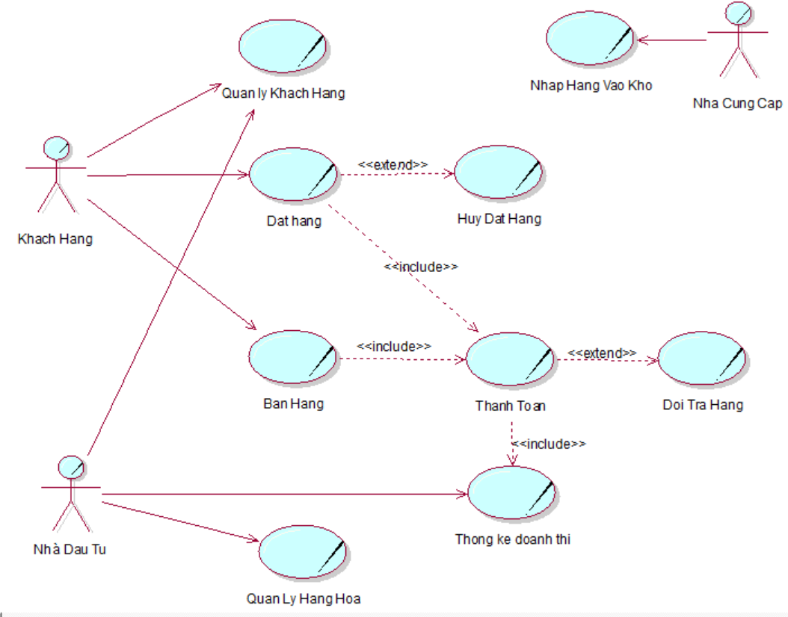

**\*Use case hệ thống**



**1.1 Cơ Sở Dữ Liệu:**

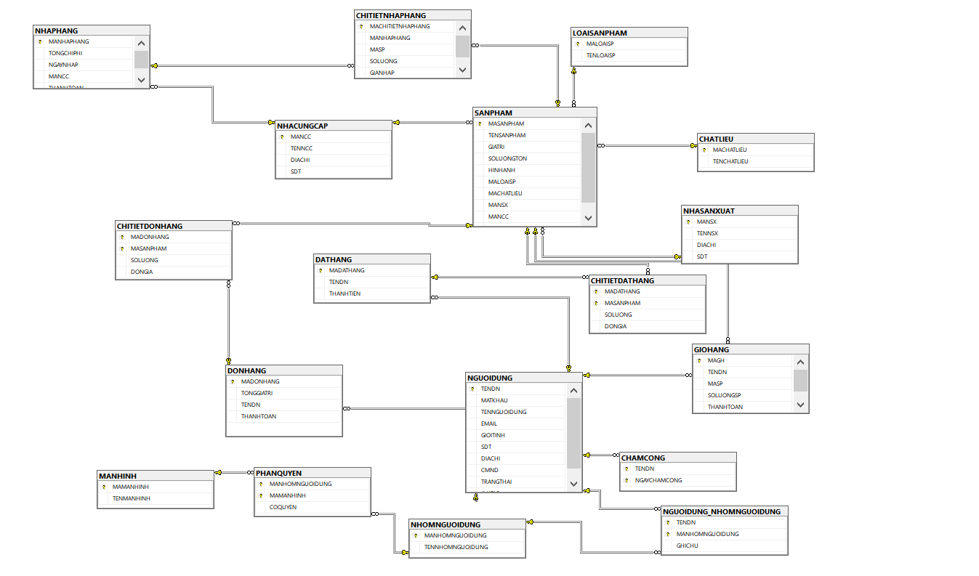

**1.2 Các Form trong hệ thống**

**1.2.1 Form đăng nhập:**

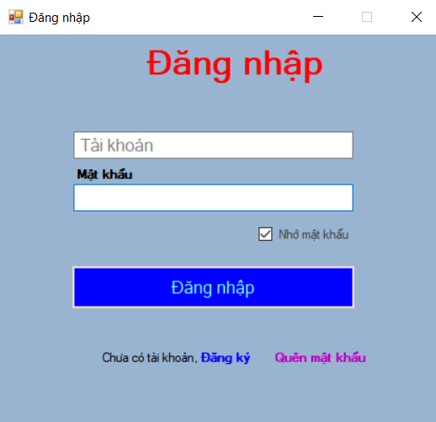

* Người dùng sẽ dùng tên đăng nhập và mật khẩu để đăng nhập vào hệ thống, có 2 mức độ người dùng:

+ Nhân viên bán hàng

+ Admin hệ thống

**1.2.2 Form bán hàng**

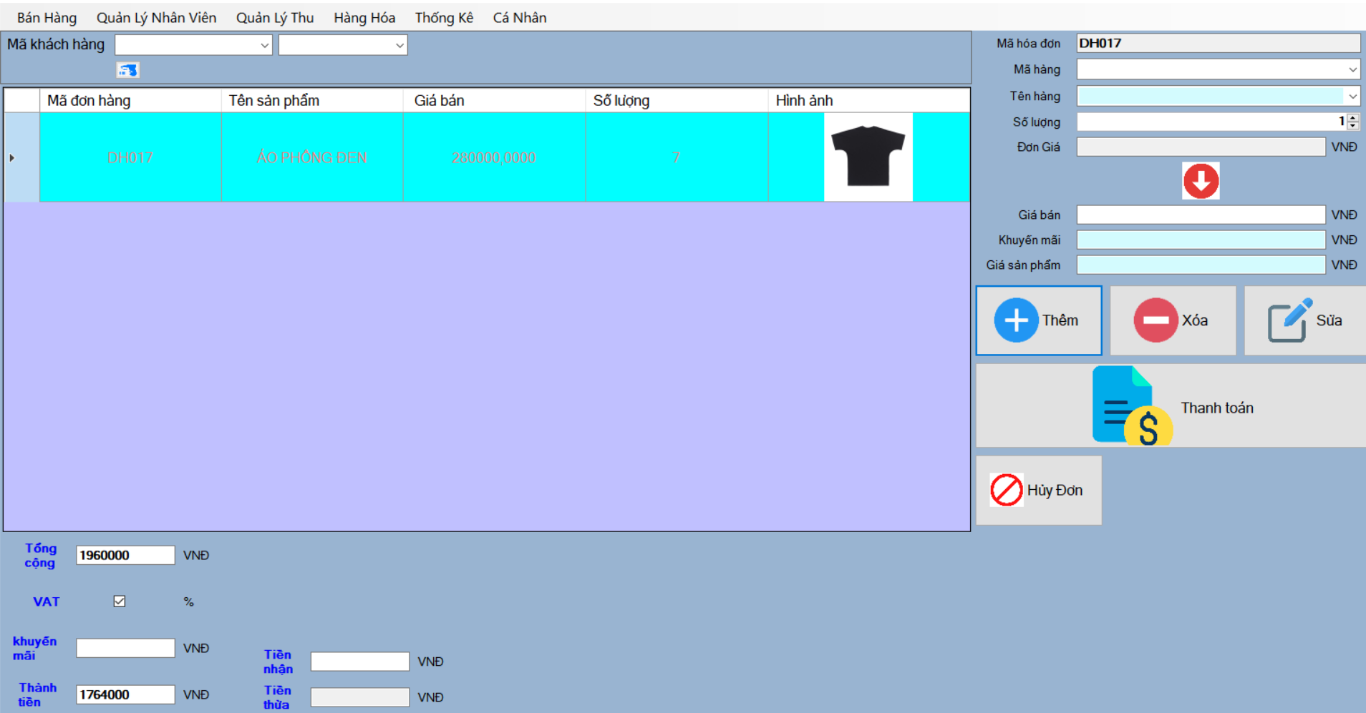

* Tại đây nhân viên và admin có thể sử dụng giao diện một cách thuân tiện với các chức năng như nhập thông tin sản phẩm mà khách hàng muốn mua , các thông tin gồm : mã hóa đơn, mã hàng, tên hàng,số lượng, giá bán, nếu nhập thiếu 1 trong các thông tin hệ thống sẽ thông báo bằng cách nháy đèn đỏ cảnh báo. Ngoài ra còn có nhập mã khuyến mãi nếu có . Giá khuyến mãi sẽ được giảm trực tiếp trên hóa đơn của khách hàng khi mua và sẽ được thanh toán.
* Ngoài khi nếu khách hàng đồi ý và nhu cầu mua sản phẩm khác nhân viên có thể thực hiện hủy hóa đơn cho khách hàng.
* Trên giao diện này nhân viên hay admin có thể thêm , xóa hay sửa thông tin sản phẩm hay đơn hàng dựa trên các thông tin : mã đơn hàng, tên sản phẩm, số lượng , giá bán , hình ảnh.
* Ngoài ra nhân viên có thể tìm kiếm thông tin khách hàng tại đây.

**1.2.3 Form quản lý nhân viên của quản trị viên**

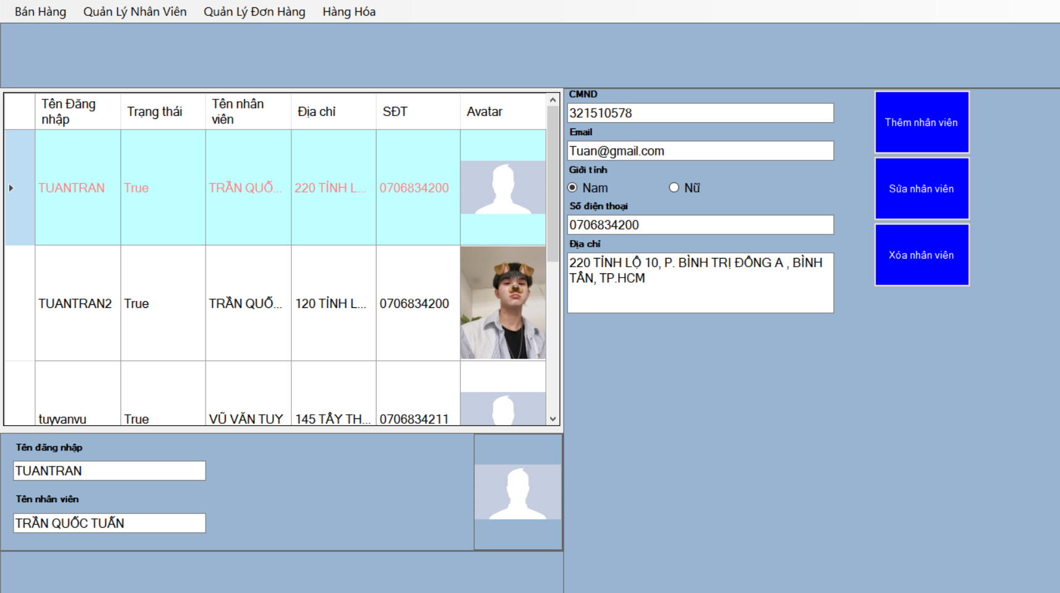

* Tại form quản lý nhân viên do admin quản lý điều hành , tại đây người quản lý có thể thêm ,xóa ,sửa thông tin của nhân viên qua các thông tin: tên đăng nhập, tên nhân viên, CMND, Email, giới tính, số điện thoại , địa chỉ và cập nhật lại ảnh đại điện của nhân viên.

**1.2.4 Form đặt hàng khi đặt trên web**

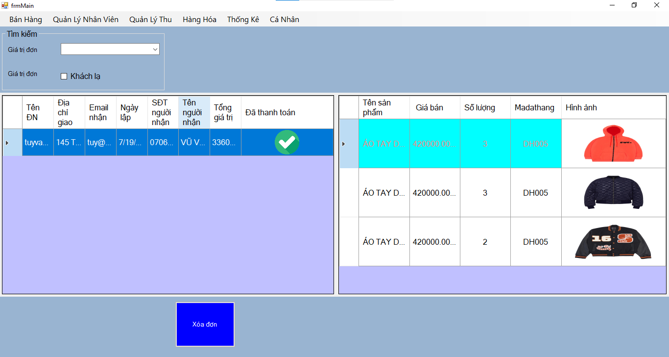

* Trong form này cho biết các thông tin của các sản phẩm của khách hàng đặt trên website của shop , dữ liệu sẽ được cập nhật thường xuyên và chính xác nhất.
* Tại đây sẽ hiển thị thông tin khách hàng về : tên đăng nhập, địa chỉ giao hàng, Email, ngày mua, số điện thoại người nhận, tên người nhận và tổng giá trị đơn hàng.
* Ngoài ra tại đây còn cập nhật trạng thái khách hàng đã thanh toán hay chưa thanh toán. Nếu thanh toán rồi thì hệ thống hiện tích xanh , chưa thanh toán hệ thống sẽ hiện dấu x đỏ.
* Trên form này người quản trị có thể xóa đơn hàng nếu muốn , ngoài ra có thể tìm kiếm đơn hàng dựa trên giá trị đơn giá, tìm kiếm khách hàng lạ nếu mới mua lần đầu.

**1.2.5 Form đơn hàng trong nghiệp vụ hàng hóa**

* Form quản lý đơn hàng cho phép biết được thông tin của các sản phẩm về : mã đơn hàng, tên đăng nhập của nhân viên , ngày lập hóa đơn và trạng thái thanh toán.
* Ngoài ra tại đây có thể xóa đơn hàng và tìm kiếm thồn tin đơn hàng dựa trên giá trị của đơn hàng.

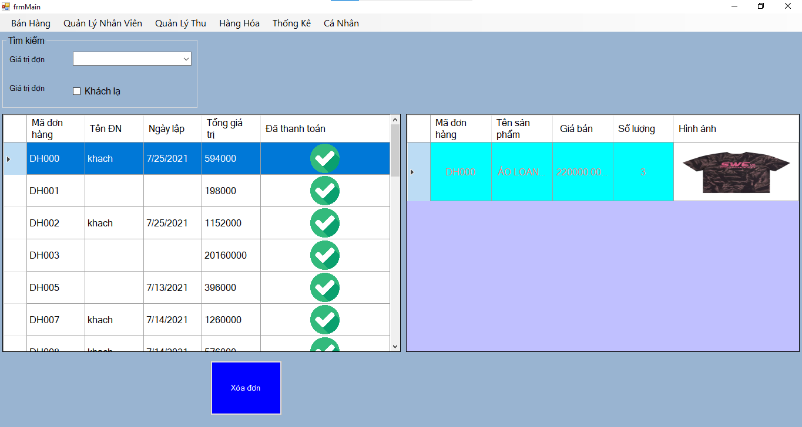

**1.2.6 Form quản lý nhập hàng hóa trong nghiệp vụ hàng hóa**

* Form quản lý nhập hàng trong hàng hóa cho biết được thoog tin : mã nhập hàng , tổng chi phí, ngày nhập ,tên nhà cung cấp sản phẩm và trạng thái thanh toán .Nếu đã thanh toán thì trạng thái để dấu tích , nếu chưa được thanh toán thì ô trạng thí để trống.
* Ngoài ra tại đây có thể thêm ,xóa ,sửa thông tin trong quản lý nhập hàng và cập nhật lại trạng thái thanh toán.

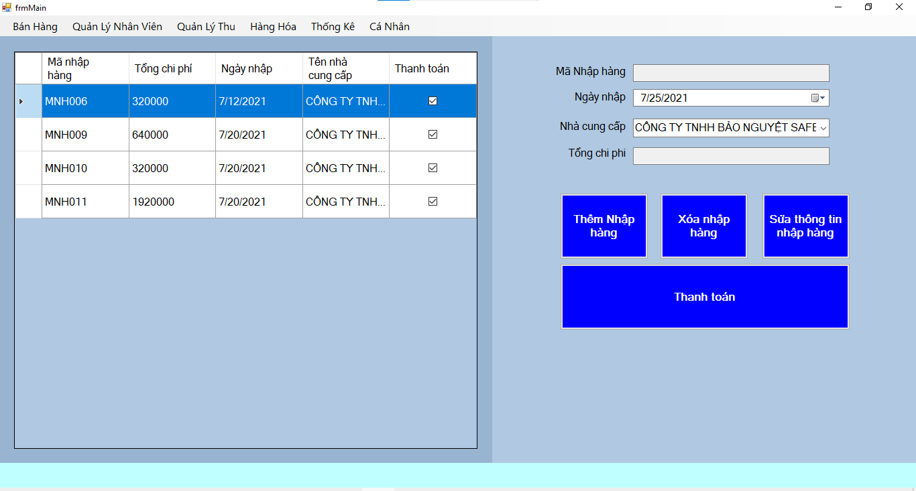

**1.2.7 Form quản lý tất cả hàng hóa trong quản lý hàng hóa**

* Form quản lý tất cả hàng hóa cho biết tất cả thông tin của sản phẩm trong hệ thống như : mã sản phẩm , tên sản phẩm, giá trị , khuyến mãi , tên loại sản phẩm, tên nhà sản xuất, tên chất liệu, mã nhà sản xuất, số lượng tồn, tên nhà cung cấp, và hình ảnh sản phẩm.
* Ngoài ra tại đấy cho phép tìm kiếm một sản phẩm bất kỳ trong hệ thống thông qua các thuộc tính : loại sản phẩm, chất liệu, nhà cung cấp, nhà sản xuất. Ngoài ra các sản phẩm có được khuyến mãi hay không cũng được tìm kiếm tại đây.
* Trên giao diện này còn cho phép thêm , xóa , sửa trên từng sản phẩm và xem chi tiết của một sản phẩm bất kỳ.

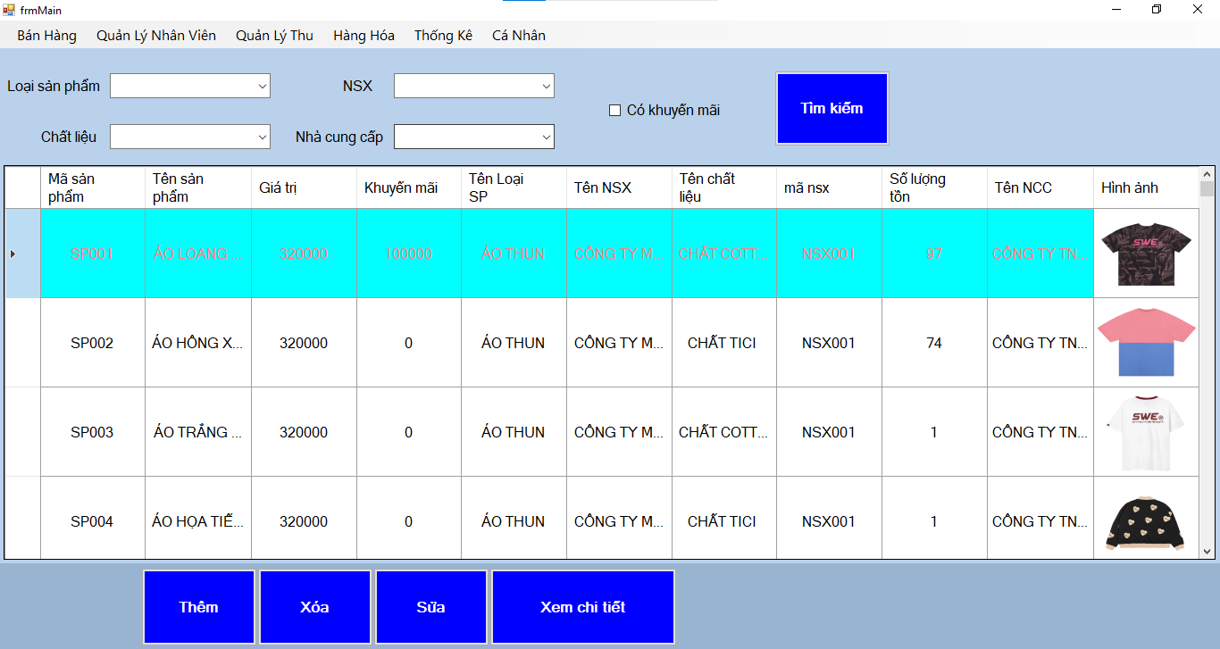

**1.2.8 Form thêm hàng hóa và dự đoán trong quản lý hàng hóa**

* Giao diện hiện ra khi người quản lý click chuột vào nút thêm trên giao diện quản lý tất cả đơn hàng. Tại đây có thể thêm một sản phẩm mới dựa trên các thuộc tính : tên sản phẩm, loại sản phẩm, chất liệu ,….
* Ngoài thêm có thể hủy bỏ nếu không muốn thêm nữa , trên đấy có thể dự đoán sản phẩm thoa thuật toán trí tuệ nhân tạo , việc dự đoán sẽ cho ta biết được sản phẩm dễ bán hay khó bán.Từ đó nhà đầu tư có thể điều chỉnh lại sản phẩm cho phù hợp.

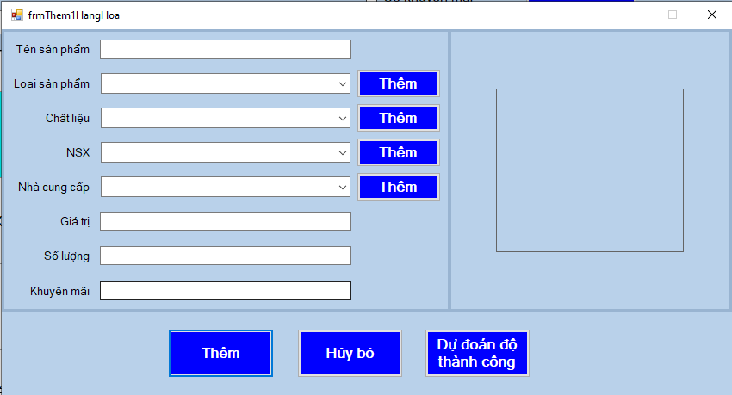

**1.2.9 Form thêm loại sản phẩm**

* Form thêm loại sản phẩm cho phép người quản trị thêm loại sản phẩm dựa trên các thuốc tính : mã loại sản phẩm, tên loại sản phẩm và số điểm.
* Taị đây không chỉ thêm mà còn có thể xóa hoặc không thêm mà trở về lại trang cũ.

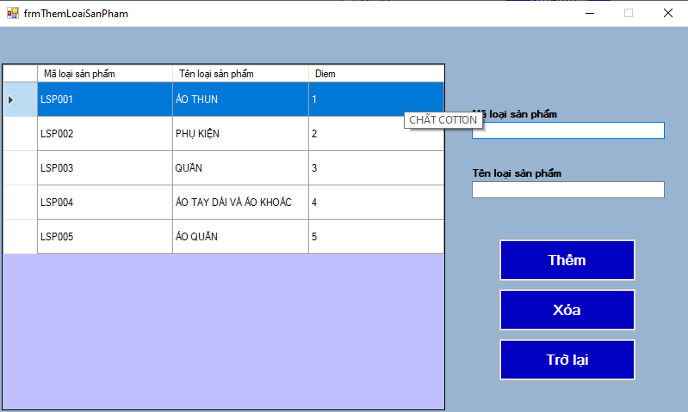

**1.2.10 Form thêm chất liệu của sản phẩm**

* Form thêm , xóa chất liệu cho phép thêm chất liệu của sản phẩm.

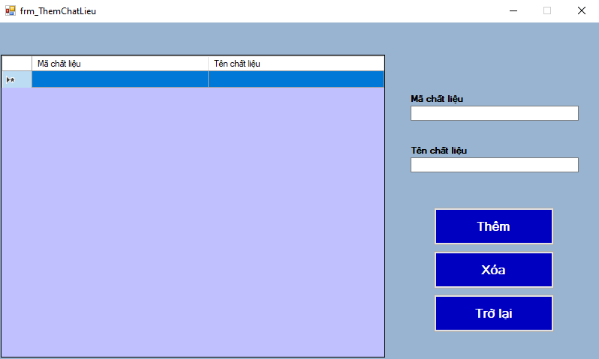

**1.2.11 Form thêm nhà sản xuât cho sản phẩm**

* Form thêm nhà sản xuất cho phép thêm mã nhà sản xuất, tên nhà sản xuất cho các sản phẩm.
* Ngoai ra có thể xóa nhà sản xuất và trở lại trang cũ.

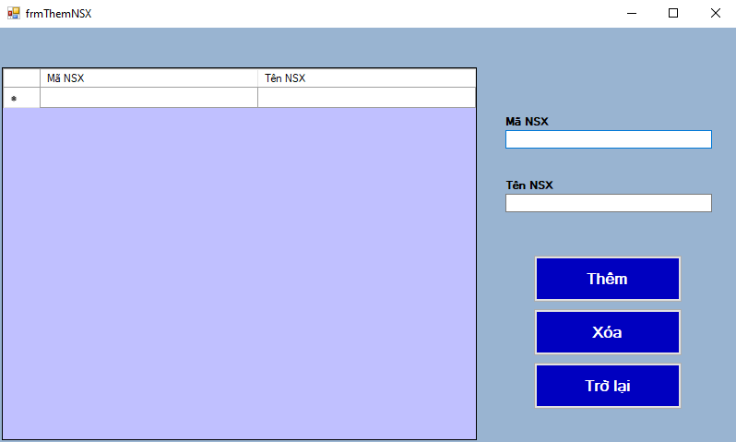

**1.2.12 Form thêm nhà cung cấp cho sản phẩm**

* Form thêm nhà cung cấp cho phép thêm mã nhà cung cấp, tên nhà cung cấp cho các sản phẩm.
* Ngoai ra có thể xóa nhà cung cấp và trở lại trang cũ.

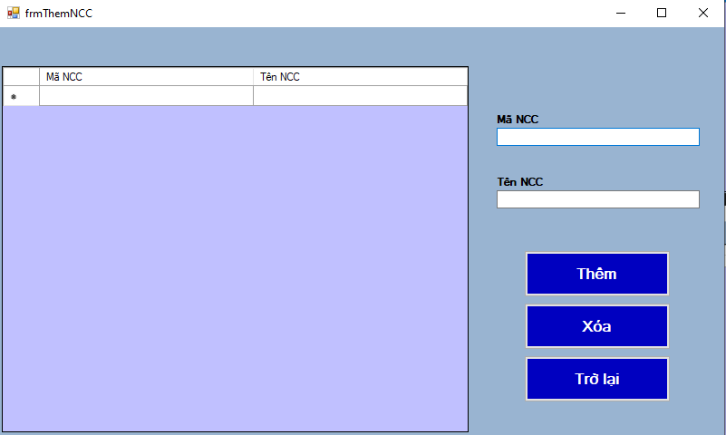

**1.2.13 Form dự đoán dùng thuật toán trong trí tuệ nhân tạo**

* Form dự đoán cho phép dự đoán trên các thuộc tính : loại sản phẩm, chất liệu , nhà sản xuất, nhà cung cấp , khi bấm học thì thuật toán tự động học các dữ liệu đã được cung cấp và tính toán để đưa khi kết quả về sản phẩm . Nếu sản phẩm bán được nhiều hệ thống dự đoán sẽ thông báo “mặt hàng có khả năng bán chạy” ngược lại sẽ thông báo “mặt hàng sẽ khó bán”.

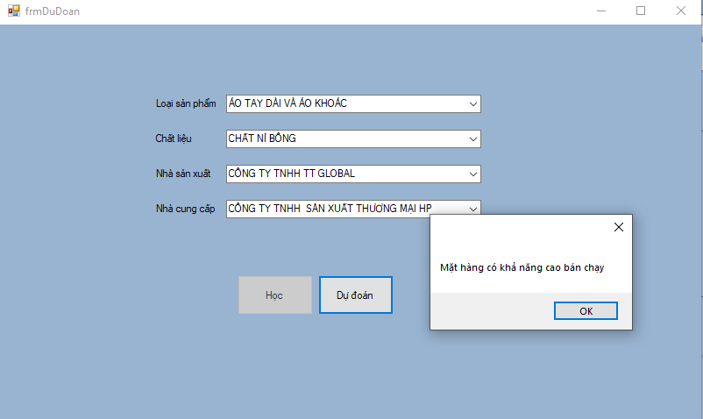

**1.2.14 Form quản lý thu lợi nhuận trong thống kê**

* Form quản lý thu lợi nhuận trong thống kê cho phép xuất ra danh sách lợi nhuận thu được từ việc kinh doanh trên hệ thống qua các thông tin như mã đơn hàng, tông chi phí, khách hàng, ngay lập, có thể trích xuất bằng cách chọn ngày bắt đầu và kết thúc.
* Ngoài ra tại đây hệ thống có thể in ra một file excel cho phép người quản lý biết được thông tin chi tiết của 1 phiếu thu lợi nhuận theo ngày mình mong muốn.

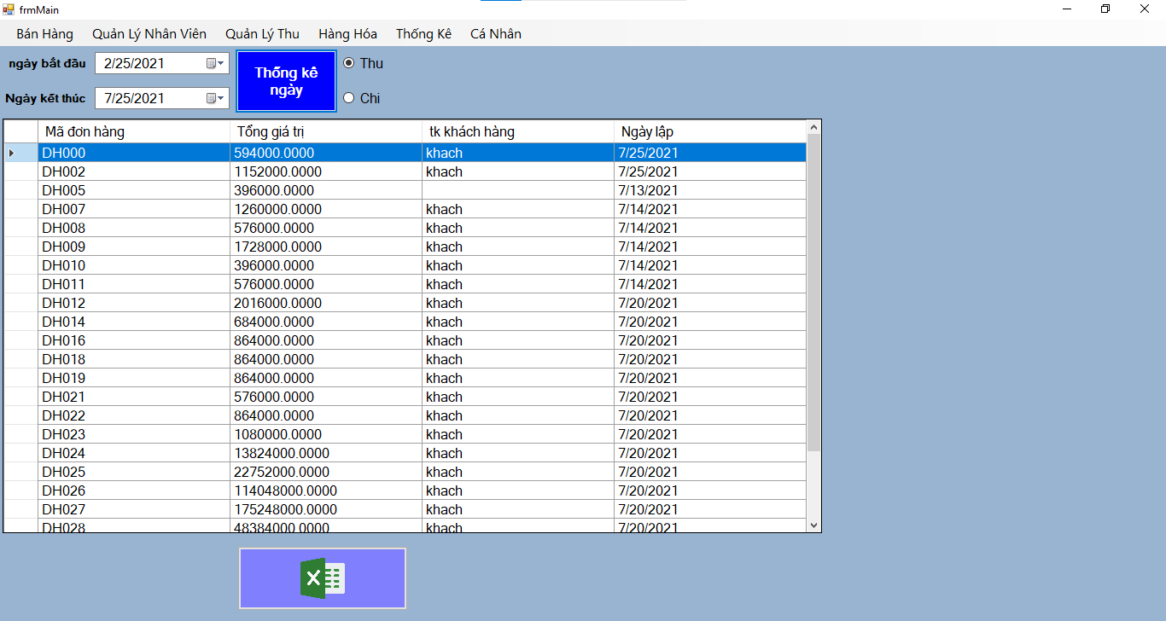

**1.2.15 Form quản lý chi phí trong thống kê**

* Form quản lý chi phí trong thống kê cho phép hiện các thông tin về mã nhập hàng , tổng chi phí chi , tên nhà cung cấp, ngày nhập các chi phí.
* Ngoài ra có thể truy xuất các chi phí dựa trên ngày bắt đầu và kết thúc của việc nhập chi phí, hệ thống sẽ trích xuất dữ liệu chi phí thông qua bảng excel chi tiết.

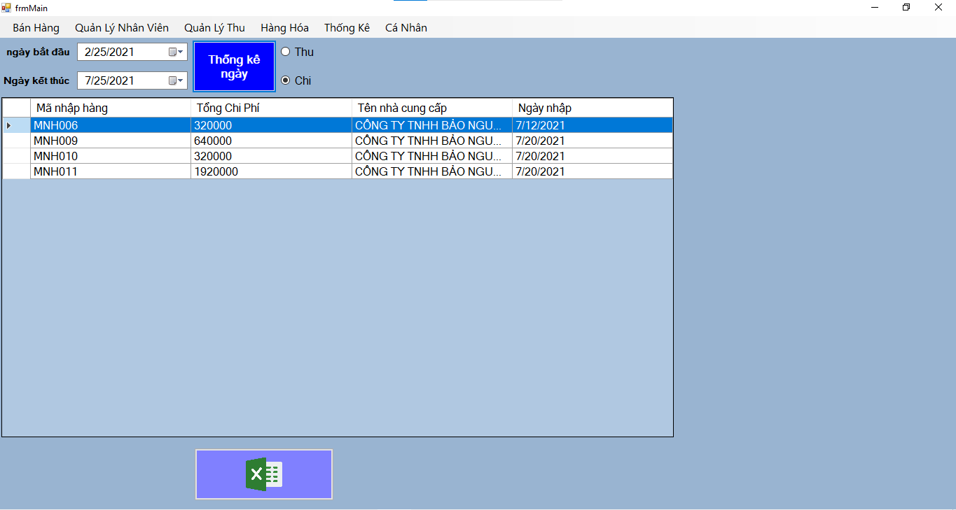

**1.2.16 Phiếu xuất thông tin trong thống kê**

* Phiếu xuất thông tin chit tiết của chi phí thông qua các thông tin :mã nhập hàng, tên nha cung cấp, ngày nhập , tổng chi phí và người lập hóa đơn chi phí.

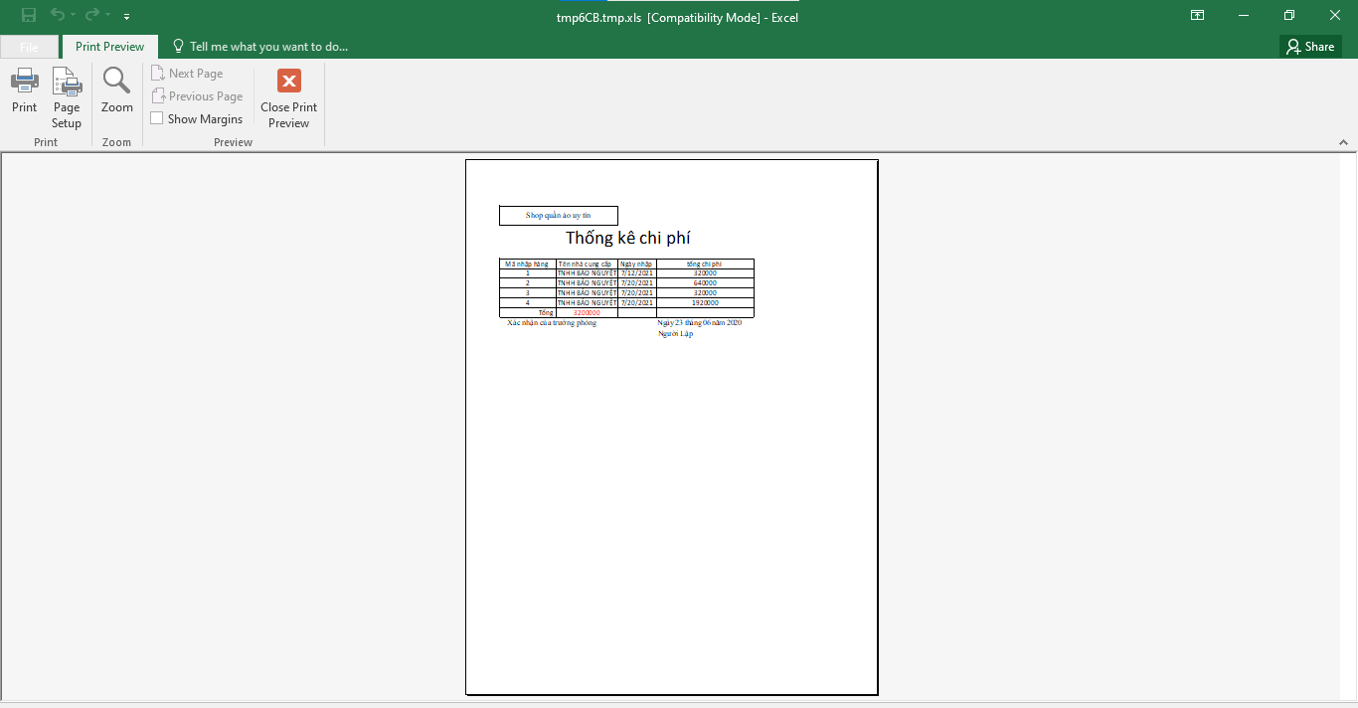

**1.2.17 Form đổi mật khẩu trong danh mục cá nhân**

* Form đổi mật khẩu trong danh mục cá nhân cho phép người dùng thay đổi mật khẩu của mình theo ý muốn , nếu không muốn đổi thig click chuột vào “trở lại” để trở về giao diện cũ.
* Nếu người dùng nhập sai mật khẩu hệ thống sẽ thông báo và bắt nhập lại đên khi nhập trung và thành công.

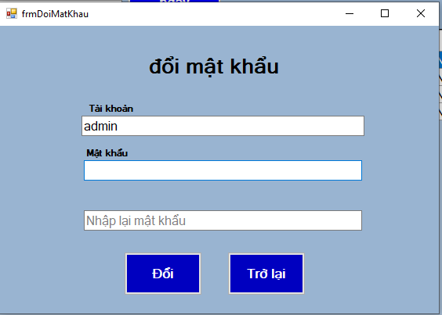

**1.3 Giao diện bên website**

**1.3.1 Giao diện trang chủ**

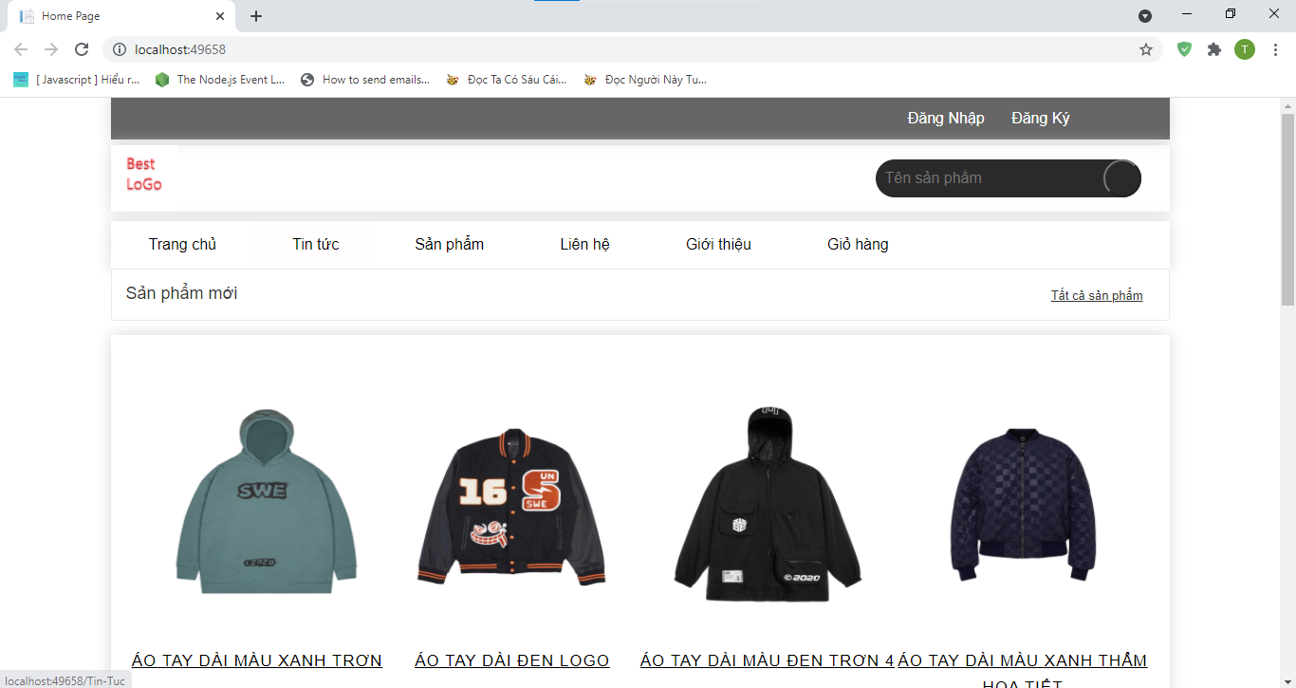

**1.3.2 Giao diện đăng ký tài khoản của khách hàng**

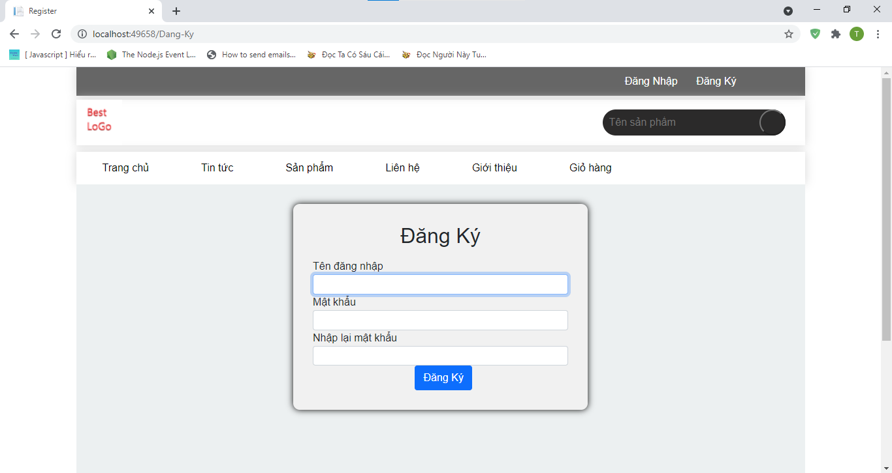

**1.3.3 Giao diện đăng nhập**

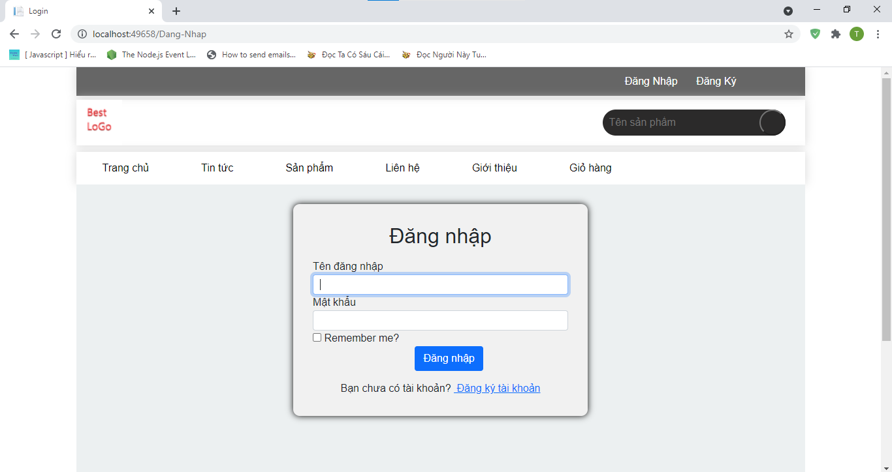

**1.3.4 Giao diện khi đăng nhập thành công**

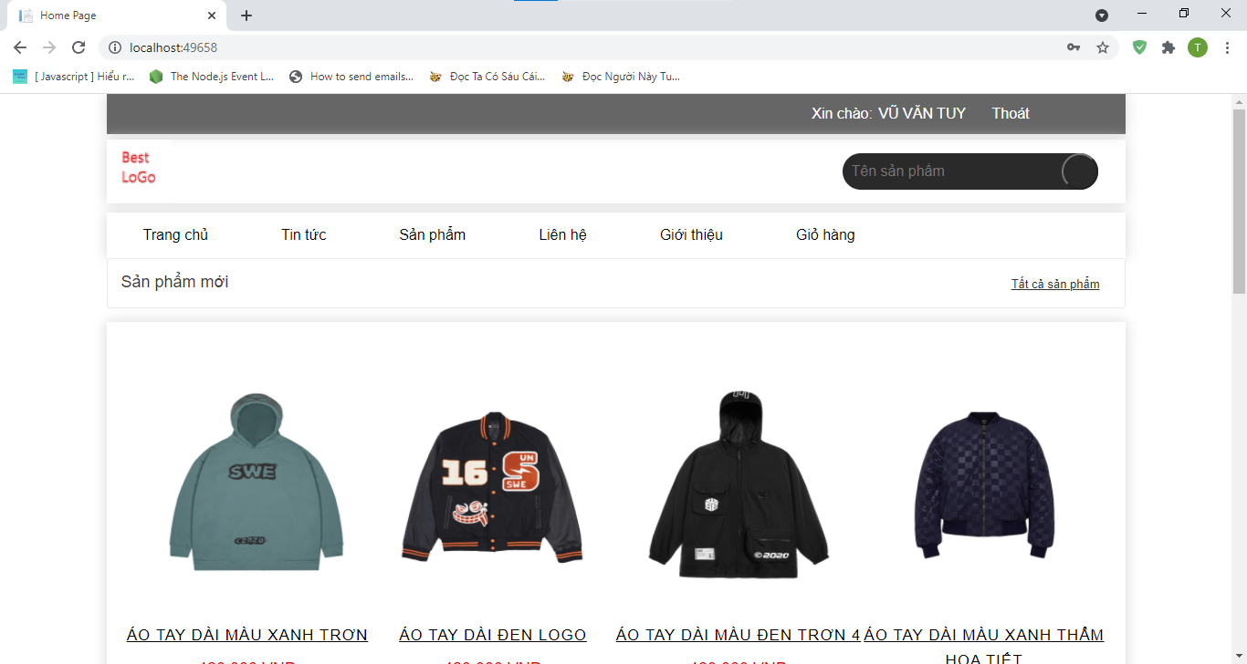

**1.3.5 Giao diện khi click chọn 1 sản phẩm bất kỳ**

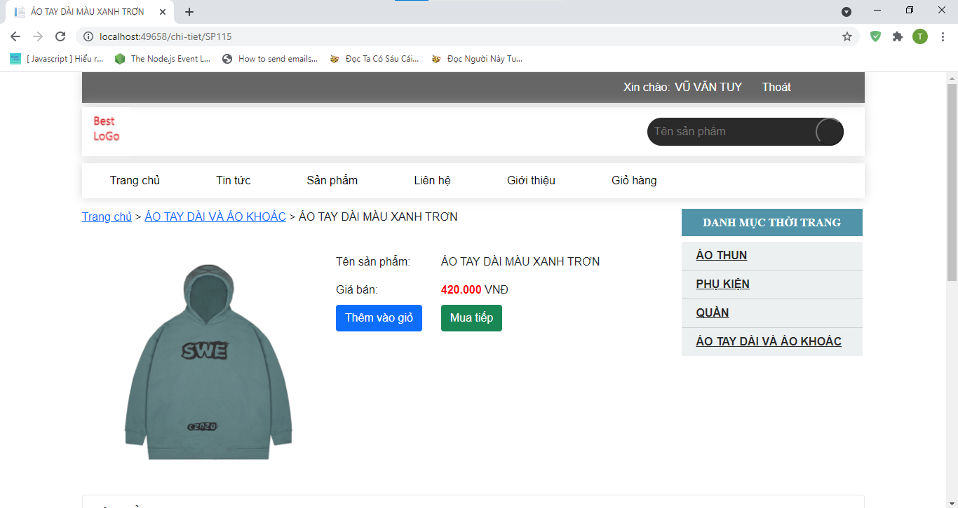

**1.3.6 Giao diện của giỏ hàng**

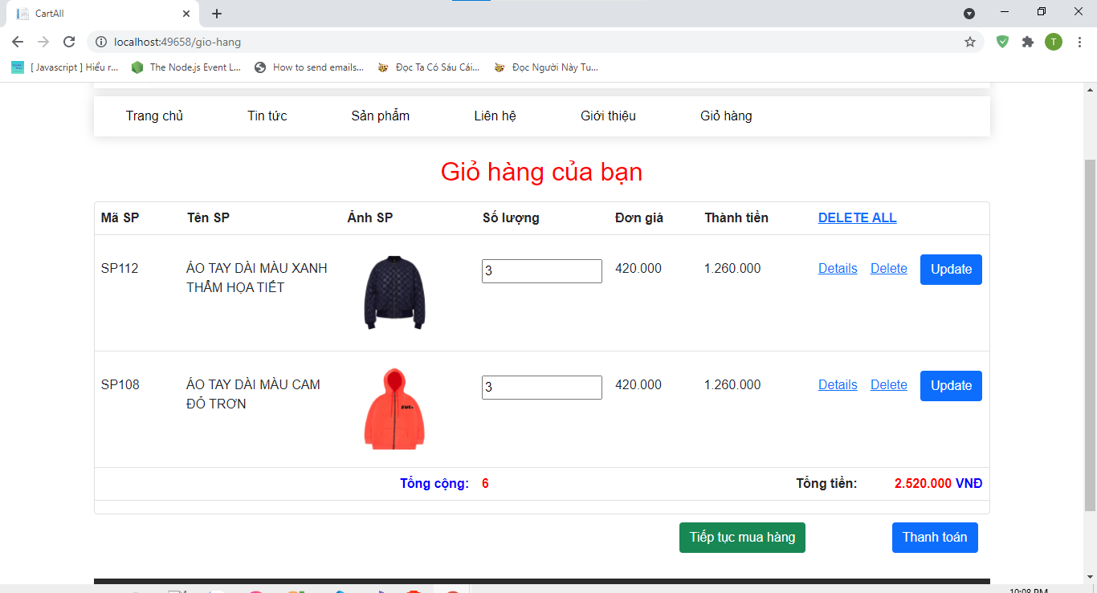

**1.3.7 Giao diện cung cấp thông tin của khách hàng**

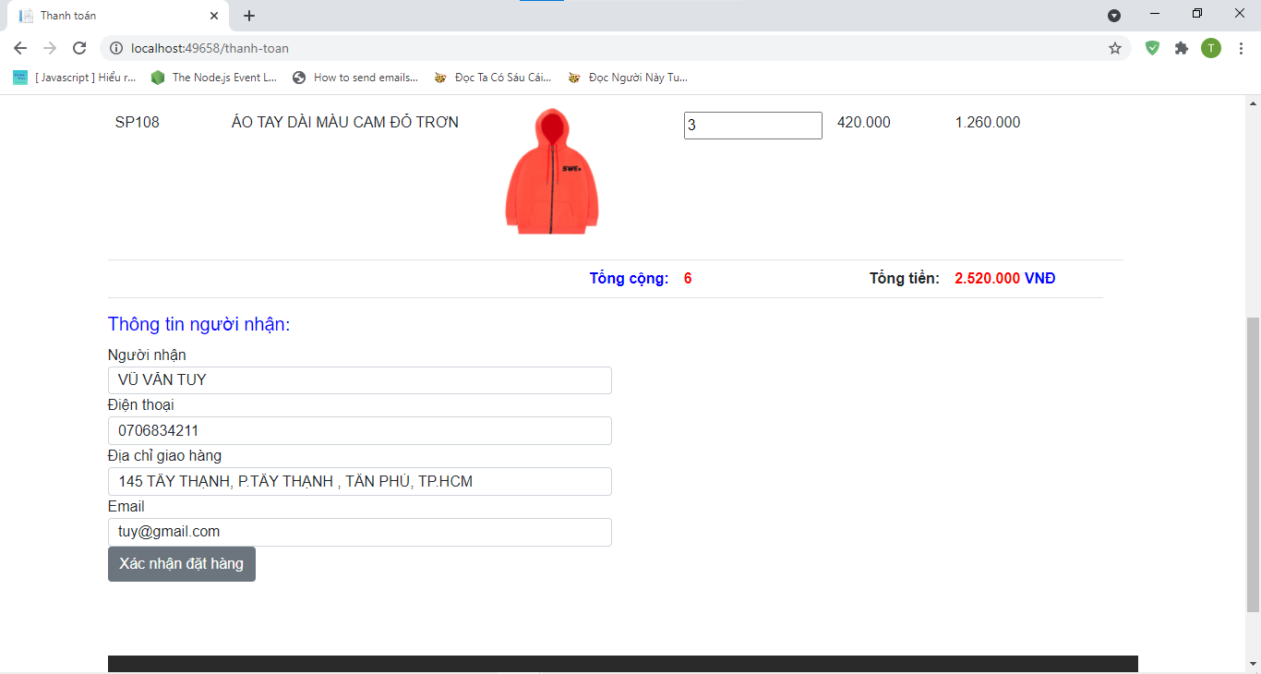

**1.3.8 Giao diện khi khách hàng đặt hàng thành công**

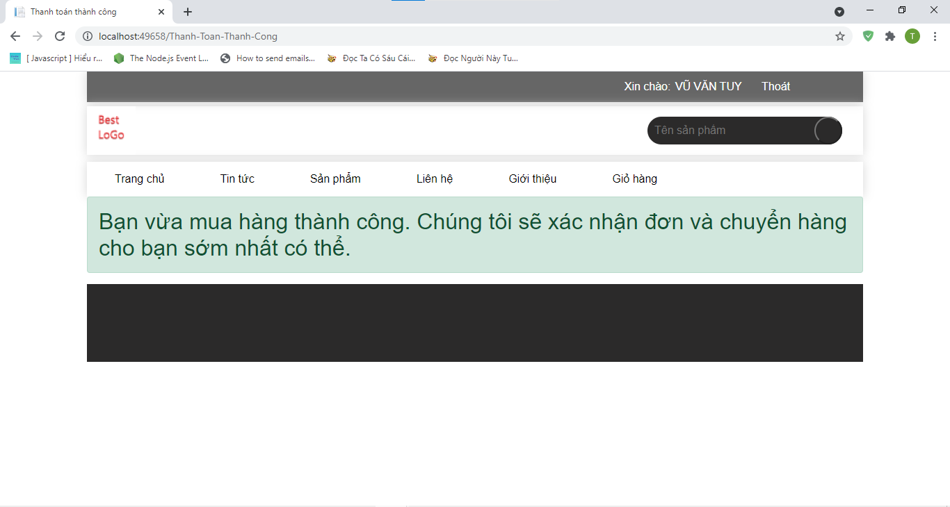

## 2.Kết Luận Và Định Hướng Phát Triển:

**2.1.Kết Luận:**

Việc ứng dụng Công Nghệ Thông Tin trong hoạt động kinh doanh của các công ty trong nước ta hiện nay mặc dù đã tương đối rộng khắp và có qui mô, nhưng đa số các hệ thống quản lý chưa thực sự hổ trợ một cách đầy đủ và linh hoạt như: mua bán hàng qua mạng, giới thiệu công ty trên Web, dữ liệu phân tán …

Trên cơ sở những phần đã thực hiện, đề tài này có các hướng phát triển như sau:

* Xây dựng hệ thống với cơ sở dữ liệu phân tán ở mức độ toàn bộ hệ thống các siêu thị trong cùng một Liên Hiệp (trong toàn bộ hệ thống cửa hàng, giữ Liên Hiệp với từng cửa hàng).
* Xây dựng một ứng dụng Winform sử dụng trong hệ thống nội bộ để quản lý và phát triển.
* Một lần nữa, chúng em xin cảm ơn thầy cô đã tận tình giảng dạy, truyền đạt cho chúng em nhiều kiến thức. Mặc dù đã cố gắng nỗ lực hoàn thiện đề tài nhưng chắc chắn không thể tránh khỏi những sai sót, khuyết điểm. Kính mong cô chỉ dẫn để đề tài của chúng em được hoàn thiện hơn.

**\*Ưu Điểm Của Phần Mềm Xây Dựng:**

**-** Dùng .NET Framwork là phần chính của Visual Studio.Net

**-** Nó được thiết kế hoàn toàn từ con số không dùng cho Internet.Viễn tưởng của Microsoft là xây dựng một hệ thống phân tán mang tính toàn cục.

**-** Dùng Extensible Markup Language (XML _ngôn ngữ đánh dấu mở rộng  
chứa những cơ sở dữ liệu tí hon) làm cho chất keo để kết hợp chức năng của  
những máy tính khác nhau trong cùng một tổ chức hay trên khắp thế giới.  
Những máy tính này có thể là server, desktop, laptop đều có thể sử dụng cùng một phần mềm chạy trên một môi trường duy nhất, độc lập với phần cứng và ngôn ngữ lập trình.

**\*Nhược Điểm Của Phần Mềm Xây Dựng:**

**-** Sự lỏng lẻo hay chưa cao của ràng buộc dữ liệu trên các thuộc tính.

**-** Dữ liệu trên database chưa đa dạng , các chế độ cho người dung chưa nhiều.

**-** Có thể vẫn còn lỗi tồn đọng lại trong hệ thống.

**\*Cách Khắc Phục:**

-Cần rang buộc chặt chẽ hơn về mặt dữ liệu.

-Tìm hiểu và phát triển nhiều chế độ hơn nữa cho người dung để chất lượng được nâng cao hơn.

- Khắc phục được các lỗi kỹ thuật theo thời gian sửa chưa, bảo hành.

**2.2 Định Hướng Phát Triển:**

Công nghệ ngày càng phát triển, phần mềm quản lý bán hàng cho shop thời trang còn có chức năng quản lý bán hàng đa kênh. Ngoài quản lý tại cửa hàng thông thường, phần mềm này còn giúp bạn quản lý hiệu quả các kênh bán hàng từ Website, Facebook đến các sàn thương mại điện tử như Shopee, Lazada, Sendo,… Từ đó giúp bạn quản lý hiệu quả trên một hệ thống duy nhất. Chi phí nhân sự chắc chắn sẽ được giảm đi đến 50%.

Giải pháp bán hàng đa kênh của phần mềm quản lý shop thời trang cho phép bạn đồng bộ thông tin cửa hàng kinh doanh thời trang của mình trên tất cả các kênh mà bạn kinh doanh online như Website, Facebook, Zalo hay các sàn thương mại điện tử shopee, Lazada, Sendo,… Thế nên, bạn sẽ không cần lo lắng việc phải cập nhật số lượng hàng hóa liên tục hay bị bỏ lỡ các đơn hàng hay nhầm lẫn đơn hàng từ khách hàng này đến khách hàng khác.

Ngoài ra, với chức năng nhận diện khách hàng ngày từ lần đăng nhập mua sắm đầu tiên trên các kênh online; phần mềm quản lý shop thời trang giúp bạn lưu trữ thông tin khách hàng một cách chi tiết như tên, tuổi, ngày sinh, số điện thoại, email,… Từ đó, bạn hoàn toàn có thể sử dụng những thông tin này để chăm sóc khách hàng tiềm năng và kích thích nhu cầu mua sắm của họ.

### 2.3 ****Chức năng gửi tin nhắn SMS, messenger facebook marketing****

Đặc biệt là ứng dụng gửi tin nhắn cho khách hàng khi shop có chiến dịch marketing hay chương trình giảm giá sản phẩm tồn kho để lấy hàng mới về, tin nhắn sẽ gửi đến danh sách khách hàng được lưu trong hệ thống.

Phần mềm quản lý hỗ trợ nhắn tin trên page hay gửi tin qua số điện thoại đều được.

Vì thế chúng ta nên phát triển ứng dụng trên mô hình diện rộng , phát triển đầu tư code, các dữ liệu và nhiều chế độ ưu đãi hơn nữa cho người dung.Không chỉ ở Việt Nam mà chúng ta nên mở rộng ứng dụng lan rộng ra nhiều thị trường lớn hơn về mã vùng hay nhiều dữ liệu cập nhật của nước ngoài để ứng dụng bán vé xe ngày càng phắt triển mạnh và lan rộng ra thị trường thế giới.

## 3.Tài Liệu Tham Khảo:

**-Sách Lập Trình Với C# Xây Dựng Ứng Dụng.**

**-Tài liệu học tập của thầy Bùi Công Danh**